**Matemática para computação**

1.1

a) Aritmética: Dos Manuscritos da Aritmética Elementar de Charles S. Peirce: uma breve apresentação e algumas considerações sobre sua tradução [SciELO - Brasil - Dos Manuscritos da Aritmética Elementar de Charles S. Peirce: uma breve apresentação e algumas considerações sobre sua tradução Dos Manuscritos da Aritmética Elementar de Charles S. Peirce: uma breve apresentação e algumas considerações sobre sua tradução](https://www.scielo.br/j/bolema/a/ttfxTVygg5fGWd8LBtDJjwB/)

b) Álgebra elementar: UM ESTADO DO CONHECIMENTO SOBRE A ÁLGEBRA NO ENSINO ELEMENTAR ESTADUNIDENSE [SciELO - Brasil - UM ESTADO DO CONHECIMENTO SOBRE A ÁLGEBRA NO ENSINO ELEMENTAR ESTADUNIDENSE UM ESTADO DO CONHECIMENTO SOBRE A ÁLGEBRA NO ENSINO ELEMENTAR ESTADUNIDENSE](https://www.scielo.br/j/ccedes/a/Vntw5Zx4R6yTmfdjnMV9dnP/)

c) Álgebra linear: Álgebra linear contemporânea : [Algebra Linear Contemporânea - Howard Anton, Robert C. Busby - Google Livros](https://books.google.com.br/books?hl=pt-BR&lr=&id=VBjDEE7BQhUC&oi=fnd&pg=PR8&dq=algebra+linear&ots=zdbO6jqT8D&sig=BNTlf4xmxzL3mn4kSt7aK96WWn8#v=onepage&q=algebra%20linear&f=false)

d) Algoritmos: [Algoritmos - Sanjoy Dasgupta | Christos Papadimitriou | Umesh Vazirani - Google Livros](https://books.google.com.br/books?hl=pt-BR&lr=&id=LEXL_WaXoHMC&oi=fnd&pg=PP6&dq=algoritmos&ots=e5ro5jXiTh&sig=LP2vYM_6hrhzhGF_7gkCvKjF05Q#v=onepage&q=algoritmos&f=false)

f) Lógica matemática: [Iniciação à lógica matemática - Edgard de Alencar Filho - Google Livros](https://books.google.com.br/books?hl=pt-BR&lr=&id=s7GKHIjAQC4C&oi=fnd&pg=PA11&dq=l%C3%B3gica+matem%C3%A1tica&ots=LkmmJfxJUU&sig=neZ6SwWz3xAs82cjDBnWyiQ79SE#v=onepage&q=l%C3%B3gica%20matem%C3%A1tica&f=false)

g) Teoria dos conjuntos: [MANUAL_2005 (unicamp.br)](https://www.ime.unicamp.br/~laeciocb/manual_fuzzy_matlab.pdf)

h) Relações e funções: [Microsoft Word - Joaildo Maia .docx (ifrn.edu.br)](https://memoria.ifrn.edu.br/bitstream/handle/1044/1302/O%20ENSINO%20DE%20MATEM%C3%81TICA%20NA%20EDUCA%C3%87%C3%83O%20PROFISSIONAL%20A%20RELA%C3%87%C3%83O%20ENTRE%20FUN%C3%87%C3%95ES%20TRIGONOM%C3%89TRICAS%20E%20O%20SOFTWARE%20GEOGEBRA.pdf?sequence=1)

i) Geometria: [Boulos-Camargo-libre.pdf (d1wqtxts1xzle7.cloudfront.net)](https://d1wqtxts1xzle7.cloudfront.net/53418863/Boulos-Camargo-libre.pdf?1496828994=&response-content-disposition=inline%3B+filename%3DPAULO_BOULOS_IVAN_DE_CAMARGO_GEOMETRIA_A.pdf&Expires=1692232561&Signature=G7VxL~NETdXIylW6BNgeXP5f5KWZXzM5h4pKTt8Ct4l-ZGGiGsXUVOFCXVqg~GJWVpJQ2yHfJzsd0BAFHlX4PedHPWqrOKUyLAn-CH8VlvmGUUt3ZV12jutDpOA598g1uUggS58oAzTesC-NZo6DbRcJdAt44LEay396INxD-CAdDXjveuQVw9P8OGEWVwAs9v3a898ncnyzoMSPNwIMiAy~ze1frGmEVr-fWZdS8KrbwvnF0WatNQOQ5wbkdjjvSUOKIDseCMoAC2NGEAAvoRtHDPVY1ZR0xUvAlVcmVc4uynOjQCGvvas3pvoi6CNs4ILBomxJBfeHWgCkxM5JnQ__&Key-Pair-Id=APKAJLOHF5GGSLRBV4ZA)

j) Cálculo e análise matemática: [A Análise Matemática no Ensino Universitário Brasileiro: a contribuição de Omar Catunda | Bolema - Boletim de Educação Matemática (unesp.br)](https://www.periodicos.rc.biblioteca.unesp.br/index.php/bolema/article/view/3762)

k) Probabilidade: [Probabilidade: Um Curso Introdutório Vol. 10 - Carlos Alberto Barbosa Dantas - Google Livros](https://books.google.com.br/books?hl=pt-BR&lr=&id=jWXgniqYngMC&oi=fnd&pg=PA13&dq=probabilidade&ots=jyYOsABqMa&sig=TOjoEs7V9gk8gj0YQK9hhONcr48#v=onepage&q=probabilidade&f=false)

l) Estatística: [Estatística - Pedro Luiz de Oliveira Costa Neto - Google Livros](https://books.google.com.br/books?hl=pt-BR&lr=&id=6LuxDwAAQBAJ&oi=fnd&pg=PA1&dq=estat%C3%ADstica&ots=pVqJt2jBTV&sig=s8_n_FXMiIA02VZhJQaZ2fQMFFM#v=onepage&q=estat%C3%ADstica&f=false)

1.2

a) Álgebra linear:

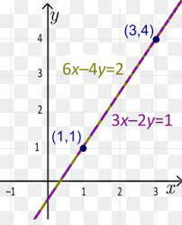

b) Teoria de conjuntos:

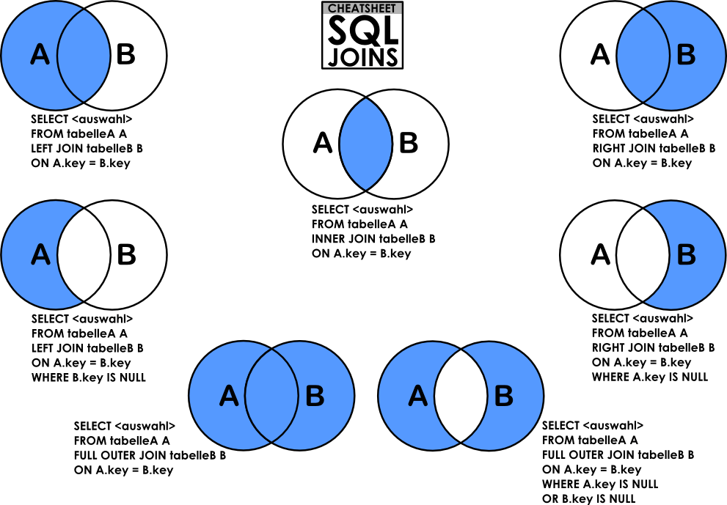

c) Probabilidade

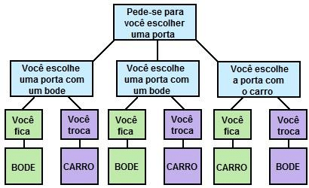

d) Cálculo análise matemática

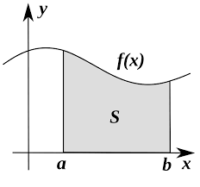

e) Geometria(Trigonometria)

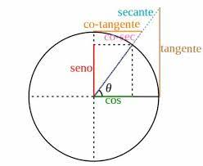

f) Lógica matemática:

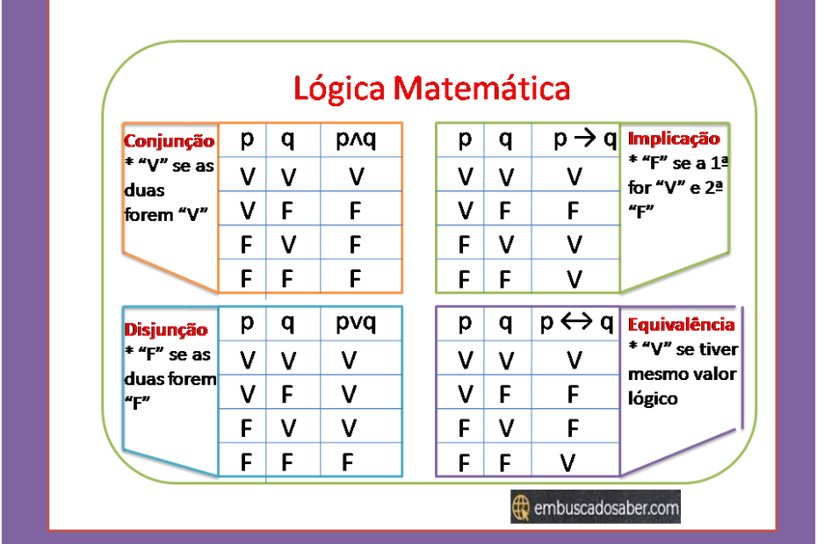

1.3

a) Estatística, Teoria dos conjuntos, por se tratar de um problema que envolve a coleta e análise de dados.

b) Estatística, Algoritmos, Lógica Matemática por se tratar de um problema que envolve temas relacionados a estatística, bem como se faz necessário um tratamento dessas informações para as possíveis recomendações

c) Geometria, Cálculo e análise matemática, Álgebra linear por se tratar do cálculo da trajetória de um objeto em que sua variação pode ser representada em gráficos.

d) Geometria, Álgebra linear, por se tratar de cálculos que envovem funções e operações matriciais

e)Aritmética, Algoritmo, lógica matemática será necessário respeitar a precedência matemática durante a execução dos passos, os passos precisam ser organizados em uma sequência finita de operações.

f) Álgebra linear, Geometria, Estatística e Probabilidade, tratamento de propriedades gráficas com eventos possíveis ou não

g) Teoria de Conjuntos, Estatística, Álgebra linear trata-se da recepção, tratamento e saída de conjuntos de palavras ou ações através de aprendizado de máquina